SUPPLEMENTARY MATERIALS – ДОПОЛНИТЕЛЬНЫЕ МАТЕРИАЛЫ
Spatial distribution of the magnetic properties in the surface and buried soils of Suzdal Opolie
Пространственное распределение магнитных параметров в дневных и погребенных почвах Суздальского Ополья
V.A. Lobkov, I.G. Shorkunov, E.V. Garankina, V.A. Shevchenko
В.А. Лобков, И.Г. Шоркунов, Е.В. Гаранкина, В.А. Шевченко

Eurasian Soil Science.
Почвоведение.
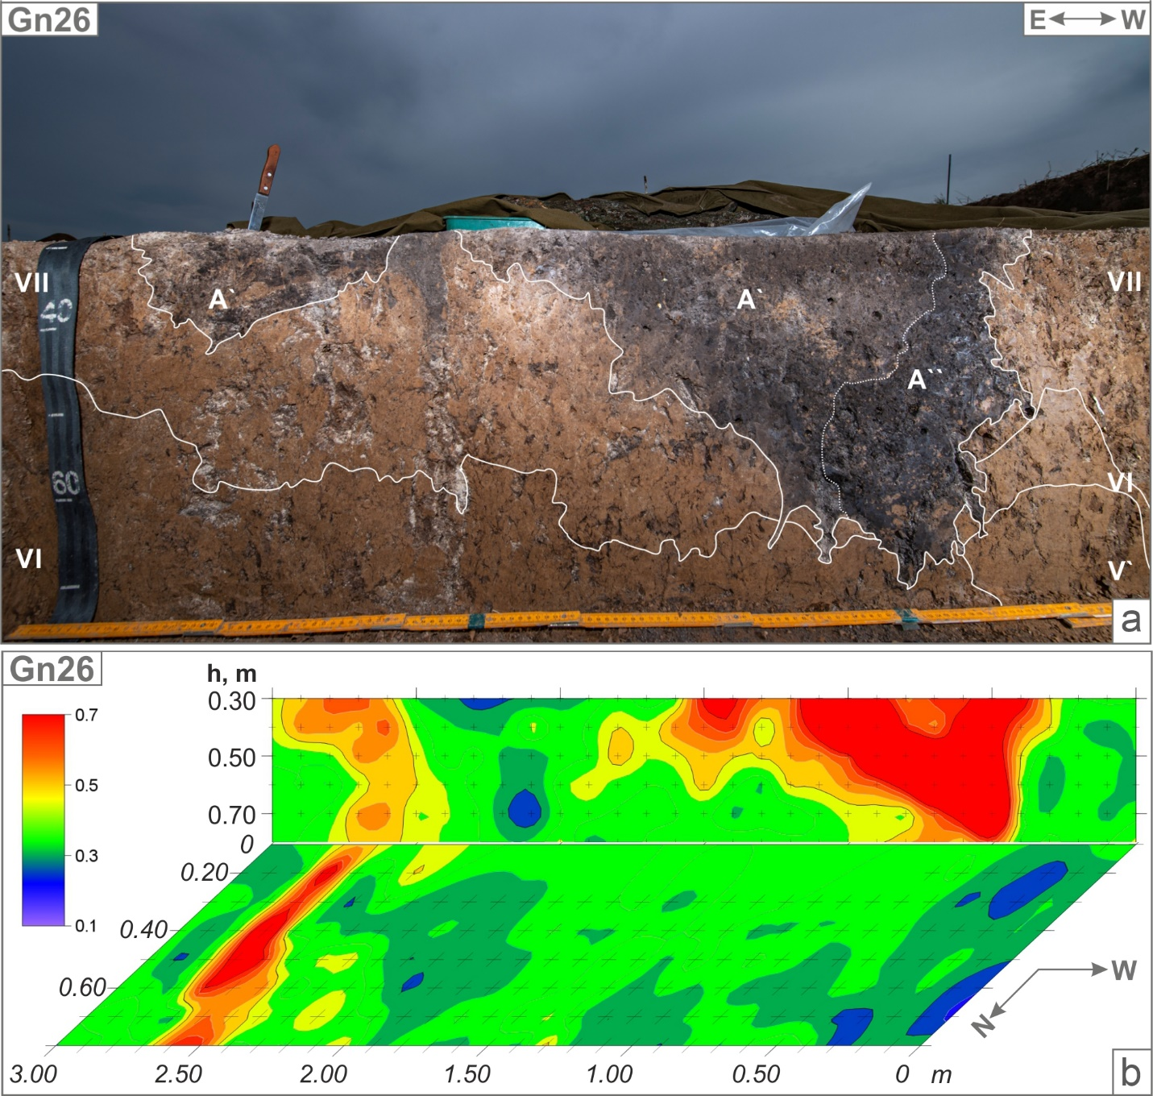
Fig. S1. Wedge A in node (Gn26) and variations of the volume magnetic susceptibility (×10⁻³ SI).
Рис. S1. Клин А в узловом сочленении (Gn26) и вариации объемной магнитной восприимчивости (×10⁻³ СИ).

